习题课 函数项级数

二．函数项级数
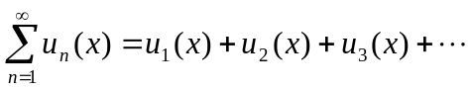
(1)收敛域
- 设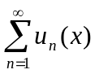是定义在上的一个函数项级数，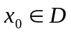，若数项级数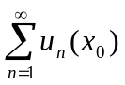收敛，则称是的一个收敛点。所有收敛点构成的集合称为级数的收敛域。

(2)和函数的概念
- 函数项级数的收敛域为，则任给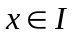，存在惟一的实数，使得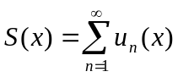成立。定义在上的函数称为级数的和函数。

- 讨论下列级数的收敛域
(1) 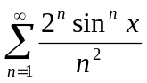: 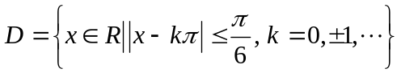;
(2) 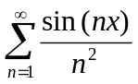: 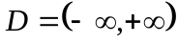
(3) 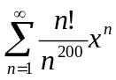: 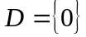;
(4) 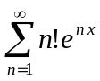: 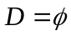

(3)幂级数及其收敛半径、收敛区间（指开区间）和收敛域
幂级数: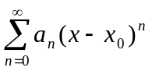
- 若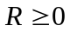满足：
（1）当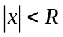时， 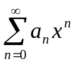绝对收敛；（2）当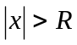时，发散，
则称为幂级数的收敛半径，开区间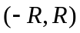称为的收敛区间。
- 收敛域：考虑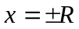两个端点的收敛性
- 设幂级数的系数满足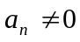，若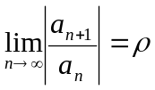，则其收敛半径为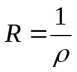。
- 设幂级数的系数满足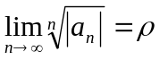，则其收敛半径为。

- 设幂级数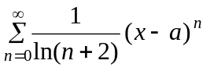在点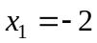条件收敛,则幂级数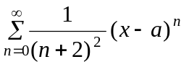在点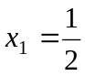的收敛情况是 [ ] [ C ]
(A). (B). (C). (D).
- 已知级数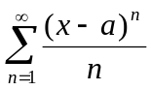在收敛，则实参数的取值范围是 。
解: 显然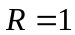，且收敛域为 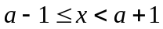，
级数在收敛，则有 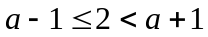，因此应有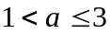。
- 若级数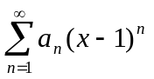在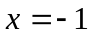处条件收敛，则级数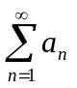 [ ]
（A）绝对收敛，（B）条件收敛 ，（C）发散 ，（D）不定。 [ A ]
- 若 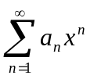的收敛半径为，记级数 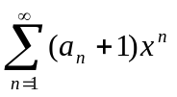的收敛

半径为，则必有 [ ].
(A) 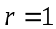. (B) 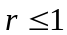. (C) 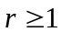. (D) 不能确定.

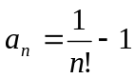，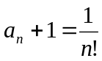，的收敛半径。 ( C )
- 幂级数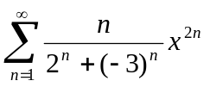的收敛域为 .

解: 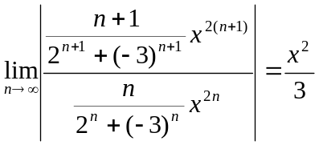

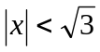时收敛, 收敛半径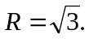 当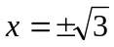时, 通项不趋于零, 级数发散. 故收敛域为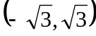
- 已知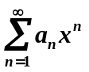的收敛域为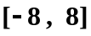，则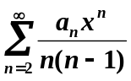的收敛半径为[ ].
（A）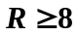. （B）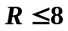. （C）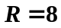. （D）不定.

[ C ] (收敛的幂级数及其导数和积分有相同的收敛半径)
- Lebnize判别法用于收敛域的判断

求级数 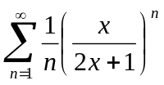的收敛域.

解: 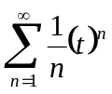的收敛半径,确由Leibnize法则, 收敛域为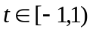.

解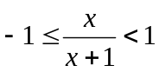, 关于的收敛域为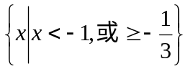.

(4)幂级数的和函数
- 常数项级数的和 (分拆法)

求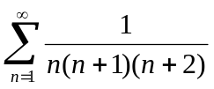的和

解: 部分和 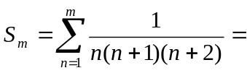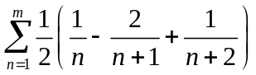

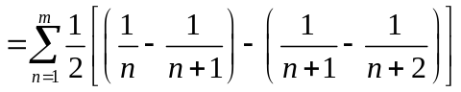

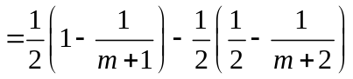

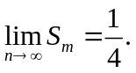

解法二：记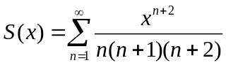

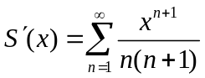

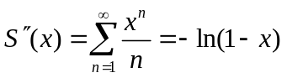

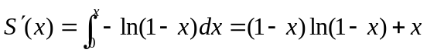

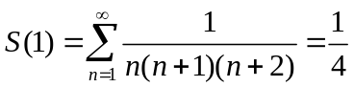
- 求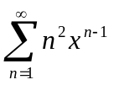的和函数.

解: 设 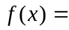,

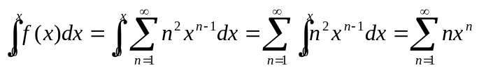

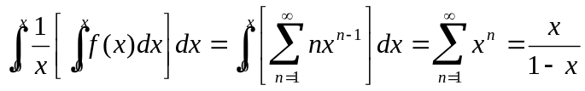

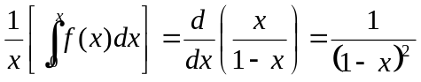

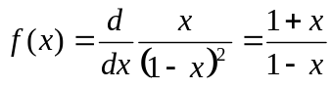
- 求级数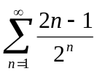 的和. 答案: 3
- 设参数，求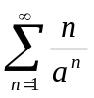的和.
- 级数 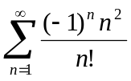 的和为[ ]

(A)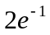。 (B)。 (C)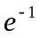 (D)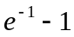 。 [ B ]

(5)幂级数在其收敛区间内的基本性质
- 两级数和的收敛半径： 若幂级数的收敛半径为，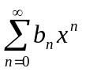的收敛半径为，一般情况下，幂级数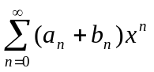的收敛半径为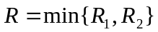，且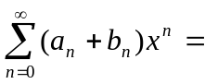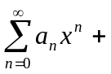, 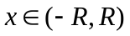。
- 和函数的连续性： 幂级数的和函数在其收敛域上连续，
即任给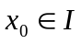，有
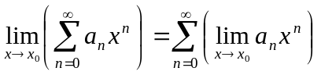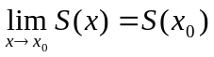
- 和函数的可积性与逐项积分性质
幂级数的和函数在其收敛域上可积，且可逐项积分，即任给，有
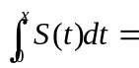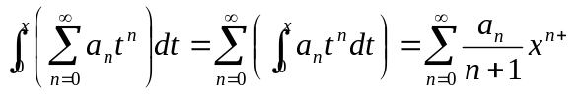
若记的收敛半径为，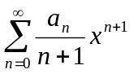的收敛半径为，则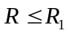。且逐项积分后的幂级数收敛域不会变小。
- 和函数的可导性与逐项求导公式： 幂级数的和函数在其收敛区间内可导，且可逐项求导，即任给，有
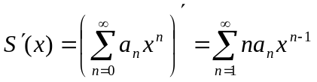

- 已知的收敛域为，则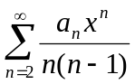

的收敛半径为[ ].
（A）. （B）. （C）. （D）不定.

[ C ] (收敛的幂级数及其导数和积分有相同的收敛半径)

(6)初等幂级数展开式函
- 直接展开法
直接展开法指的是：利用泰勒级数的定义及泰勒级数收敛的充要条件，将函数在某个区间上直接展开成指定点的泰勒级数的方法。
由直接展开法易知函数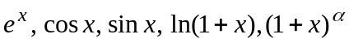的麦克劳林级数展开式为：
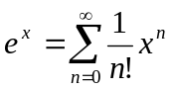，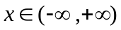，
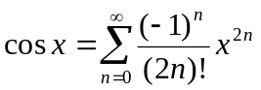，，
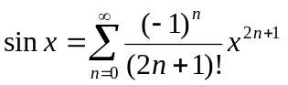，，
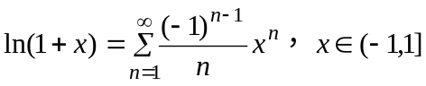，
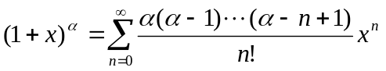，
其中，当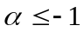 时，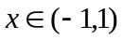；当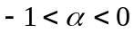 时，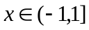；当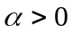 时， 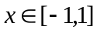。
特别地，当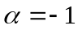时，有 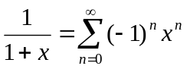，。

- 间接展开法
间接展开法指的是：通过一定运算将函数转化为其他函数，进而利用新函数的幂级数展开将原来函数展开为幂级数的方法。所用的运算主要是加法运算，数乘运算，（逐项）积分运算和（逐项）求导运算。利用的幂级数展开公式主要是一些简单函数的麦克劳林展开公式，上述几个简单函数就是常用的几个。间接展开法是将函数展开成幂级数的主要方法。

- 将函数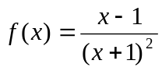在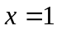处展成幂级数，并求收敛区间。
解：因为 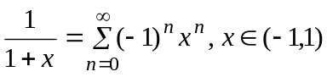，所以
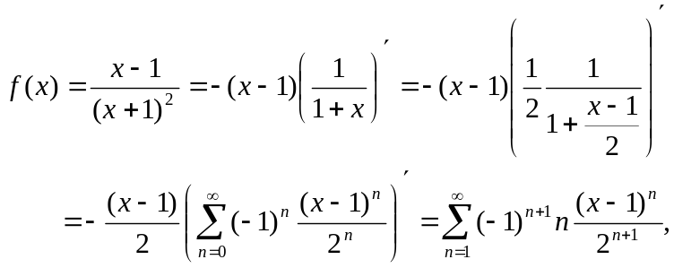
收敛区间为 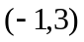。
- 函数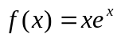在处的幂级数展开式为 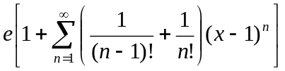。
解：由 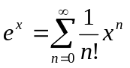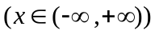，对函数进行间接展开
